وفد عمادة التعليم الالكتروني بالجامعة يزور جامعة البحرين بمملكة البحرين لحضور المؤتمر الدولي الرابع للتعليم الالكتروني
الأحد 27/6/1434هـ
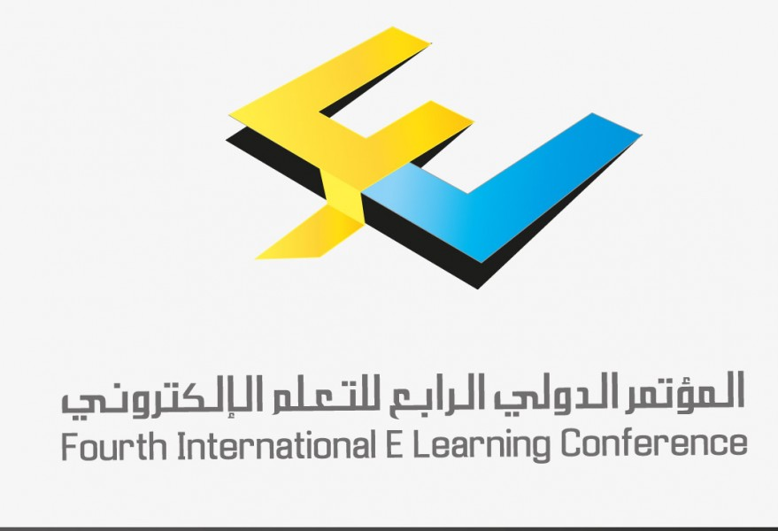
حضر وفد من منسوبي عمادة التعليم الالكتروني بجامعة المجمعة المؤتمر الدولي الرابع للتعليم الالكتروني والذي عقد بمملكة البحرين ونظمته جامعة البحرين في الفترة من 7-9 مايو 2013 حيث تم الافتتاح بفندق كراون بلازا وذلك من أجل الاطلاع على ماتم عرضه من مستجدات في عالم التعليم الالكتروني. من المؤكد أن حضور وفد العمادة للمؤتمر يعكس مدى الاهتمام بشؤون التعليم الالكتروني وآخر ماتم التوصل له في هذا المجال. ومن الجدير بالذكر أن محاور المؤتمر تلخصت في عرض ومناقشة دور التقنية في الإبداع، العروض المتميزة، كيفية توظيف ثقافة الإبداع والابتكار في مجال التعليم الإلكتروني، ونقل الخبرات والمعرفة وأهميتها في تحسين التعلم الإلكتروني و تبادل تجارب الجامعات المختلفة في مجال التعليم الالكتروني.

